กำหนดการเสด็จเยือนประเทศศรีลังกาและประเทศฟิลิปปินส์
นครรัฐวาติกัน วันที่ 14 พฤศจิกายน 2014
วันนี้ สันตะสำนักประกาศกำหนดการเสด็จเยือนประเทศศรีลังกาและประเทศฟิลิปปินส์ ระหว่างวันที่ 12-19 มกราคม 2015
วันจันทร์ที่ 12 มกราคม
เวลา 19 น. จากสนามบิน ฟลูมิชิโน โรม ประเทศอิตาลี
เวลา9.00 น. ถึงสนามบินโคลัมโบ เมืองหลวงของประเทศศรีลังกา มีพิธีรับเสด็จจากบรรดาพระสังฆราชที่สำนักพระอัครสังฆราช พระองค์จะเสด็จไปพบกับประธานาธิบดีแห่งศรีลังกา. การประชุมด้านศาสนาสัมพันธ์ที่ Banda Nalke Memorial
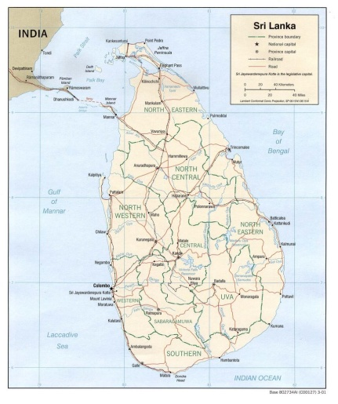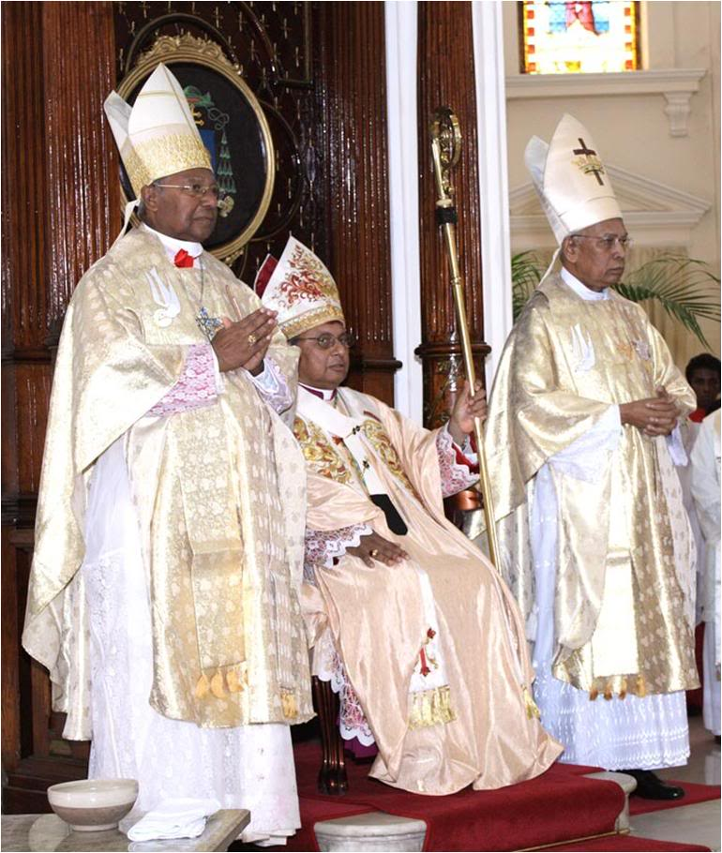

วันพุธที่ 14 มกราคม
8.30 น. พิธีบูชาขอบพระคุณ ที่ Galle Face Green พระองค์จะทรงแต่งตั้งตั้งบุญราศี โยเซฟ วาซ ( Blessed Joseph Vaz) แล้วทรงเฮลิคอปเตอร์ไปยังสักการสถานพระมารดาแห่งสายประคำที่ Madhu แล้วทรงเฮลิคอปเตอร์ไปยังโคลัมโบ
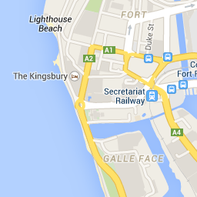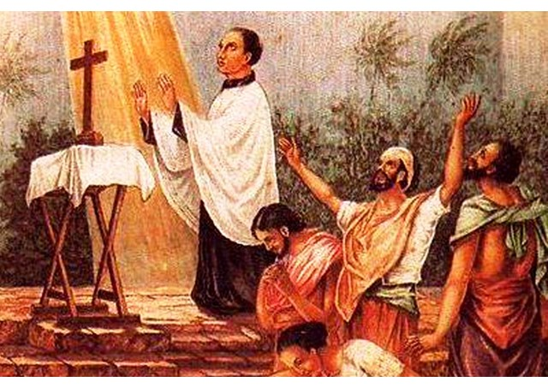

วันพฤหัสบดีที่ 15 จะเริ่มด้วยการเสด็จเยือนวัดน้อยพระมารดาแห่งศรีลังกาใน Bolawalana หลังจากนั้น เสด็จจากศรีลังกา
9.00 น. เสด็จถึงกรุงมะนิลา ฟิลิปปินส์
วันศุกร์ที่ 16 มกราคม 2014
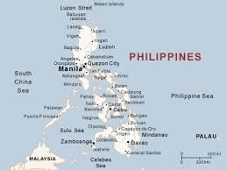

พระองค์จะทรงมีปฏิสันถารกับประธานาธิบดีแห่งฟิลิปปินส์ ณ บ้านพักของประธานาธิบดี ตรัสสุนทรพจน์เป็นทางการและเรื่องทางการทูต.

11.15 น. ทรงประกอบพิธีบูชาขอบพระคุณที่อาสนวิหารพระมารดาปฏิสนธินิรมล พร้อมกับบรรดาพระสังฆราช พระสงฆ์และนักบวช แล้วทรงพบกับครอบครัวต่างๆที่ Arena Mall of Asia

วันเสาร์ที่ 17 มกราคม
เสด็จถึงสนามบินนานาชาติ Tacloban เพื่อพิธีบูชาขอบพระคุณ ทรงเสวยพระกายาหารกลางวันกับผู้ที่รอดชีวิตจากพายุไต้ฝุ่น Yolanda ตอนบ่าย ประทับที่ศูนย์พระสันตะปาปา
ฟรานซิส ทรงอวยพรคนยากจน และจะทรงพบปะกับพระสงฆ์ นักบวช สามเณรและครอบครัวที่รอดชีวิตจากพายุไต้ฝุ่นในอาสนวิหารเปาโล. แล้วเสด็จกลับกรุงมานิลา
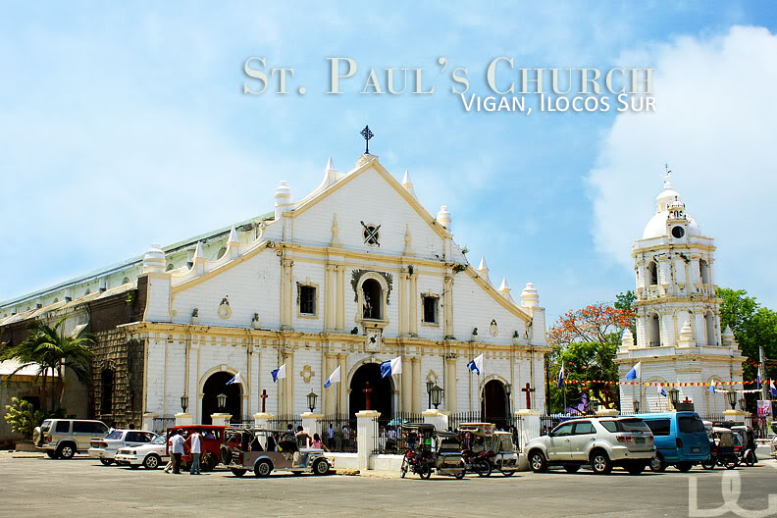
วันอาทิตย์ที่ 18 มกราคม พระองค์จะทรงพบปะกับผู้นำศาสนาของประเทศฟิลิปปินส์ที่มหาวิทยาลัยเซนต์โทมัส (อไควนัส)แห่งมานิลาและต่อมาทรงพบปะกับประชาชนที่ที่ลานกีฬาของมหาวิทยาลัย. สรุปด้วยพิธีบูชาขอบพระคุณที่สวนสาธารณะรีซาล
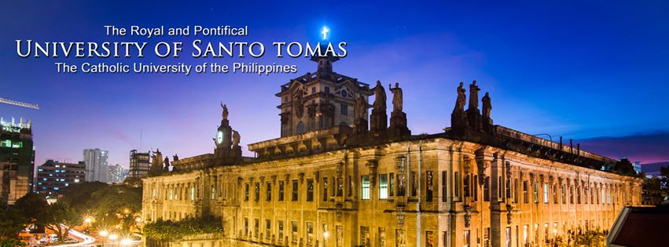
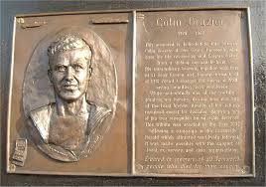
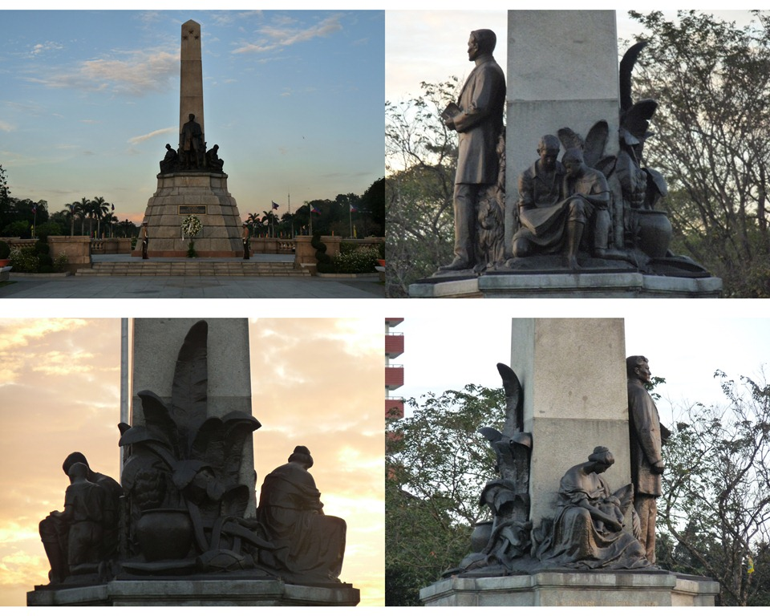
วันจันทร์ที่ 19 มกราคม
10.00 น. เสด็จจากกรุงมานิลา
17. 40 น. เสด็จถึงสนามบิน Ciampino โรม อิตาลี
